ТОГДА / СЕЙЧАС
Улица Советская
42.88118, 74.61166
Тогда · Фрунзе
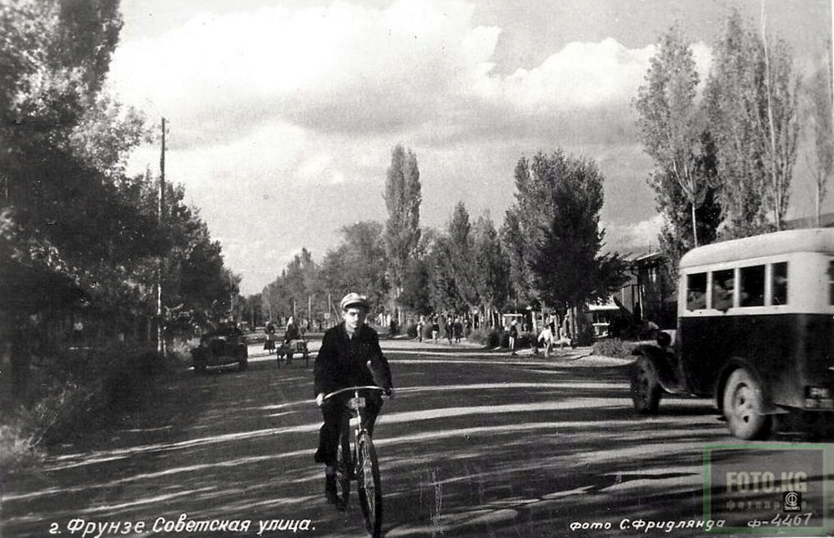
Сейчас · Бишкек


ПИШПЕК
Сведения для этой эпохи пока не найдены
42.88118, 74.61166

Фотография пока не добавлена
РУССКИЙ
Сведения для этой эпохи пока не найдены.

ФРУНЗЕ
Улица Советская
42.88118, 74.61166
Улица Советская
РУССКИЙ Улица Советская
Фото С.Фридлянда, 1934 год.
Источник: https://bimap.su/description/frunze/403_Sovetskaia.txt · BIMAP
Фотографии и материалы принадлежат их авторам; лицензия не указана

БИШКЕК
Сведения для этой эпохи пока не найдены
42.88118, 74.61166
Современный вид; дата публикации в 2GIS · Bek Myrza
РУССКИЙ
Сведения для этой эпохи пока не найдены.
Источник: https://2gis.kg/bishkek/geo/15763281595597581/tab/photos · 2GIS
Фотография пользователя 2GIS; права принадлежат автору. Изображение показывается по внешней ссылке на 2GIS.

